FICHE DIPLÔME

NOM DE LA FORMATION
MASTER 2 MENTION ADMINISTRATION ECONOMIQUE ET SOCIALE PARCOURS DROIT ET MANAGEMENT DE
L’ENTREPRISE (M2 DME)

LIEU DE LA FORMATION
UFR DROIT ET SCIENCES ECONOMIQUES ET POLITIQUE – 4 BOULEVARD GABRIEL – 21000 DIJON

CODE RNCP
RNCP39011

INTITULE RNCP
MASTER - ADMINISTRATION ECONOMIQUE ET SOCIALE (FICHE NATIONALE)

ORGANISME CERTIFICATEUR
UNIVERSITE BOURGOGNE EUROPE

OBJECTIFS DE LA FORMATION

APTITUDES
A l’issue de la formation, les étudiants maîtrisent parfaitement les méthodes associées à l’un et l’autre de ces domaines ainsi que l’opérationnalité et la pratique nécessaires à l’exercice de fonctions dans le domaine des RH, des cabinets comptables et conseils, opérationnalité qui se double des aptitudes juridiques propres à gérer chacune des parties de ces métiers.
Ils sont capables de :
- définir des stratégies en relations sociales (pratique RH, management, dialogue social…)
- établir un avis d’expert, des prévisions, imaginer des scénarios possibles sous contraintes économiques, juridiques, sociales et environnementales
- s’adapter aux évolutions juridiques, aux situations spécifiques des structures (groupes, dimension transnationale, très petites entreprises…) et aux évolutions et enjeux de la vie économique et sociale (réorganisations, santé au travail…) ;
- réaliser la veille sociale et juridique sur les évolutions de son environnement et anticiper les transformations et innovations RH possibles (veille régulière)
- développer les compétences comportementales et métiers
- savoir anticiper et gérer les conflits et maîtriser la communication interpersonnelle et de gestion de crise,
- analyser des situations pratiques sous l’angle du droit social pour déduire et exposer des solutions juridiques appropriées, assurant la sécurisation juridique et privilégiant l’innovation et l’anticipation ;
- utiliser les outils numériques pour travailler de manière autonome ou en équipe en mode collaboratif

COMPETENCES ACQUISES A L’ISSUE DE LA FORMATION
Interpréter le droit social et anticiper son évolution pour :
- Gérer l’organisation du travail et ses transformations dans le secteur privé
- Acquérir des compétences théoriques et pratiques permettant d’appréhender les principales problématiques de la fonction des RH dans leur diversité, tout en les contextualisant (atelier, pratique)
- Appliquer et mettre en œuvre des politiques et pratiques de GRH
- Gérer les relations sociales
- Dégager les solutions juridiques appropriées par la gestion du « risque juridique », en prévention ou en traitement de contentieux

VALIDATION POSSIBLE PAR BLOCS DE COMPETENCES
OUI ☐ NON ☒

POSSIBILITES DE POURSUITE D’ETUDES
POSSIBILITE DE POURSUIVRE EN DOCTORAT

PASSERELLES POSSIBLES
NON

EQUIVALENCES
NON

PERSPECTIVES D’EMPLOI/METIERS ACCESSIBLES
Secteurs d’activité :
- relations sociales d’entreprises (recrutement, gestion des carrières, formation/insertion)
- ressources Humaines
- cabinet comptable
- services juridiques

Types d’emplois accessibles :
- Chargé ou conseiller de recrutement ;
- Chargé de gestion des carrières ou formation/insertion
- Cadre des ressources humaines (DRH/RRH, responsable relations sociales)
- Assistant cabinet comptable et conseiller paie
- Conseiller service contentieux

DUREE DE LA FORMATION (en heures)
420h

PERIODE DE DEMARRAGE/FIN DE FORMATION
Septembre 2025 à septembre 2026

RYTHME DE L’ALTERNANCE
Quatre jours en entreprise et un jour en formation sauf exception trois jours en entreprise et deux jours en formation toute l’année.

PROGRAMME DE FORMATION

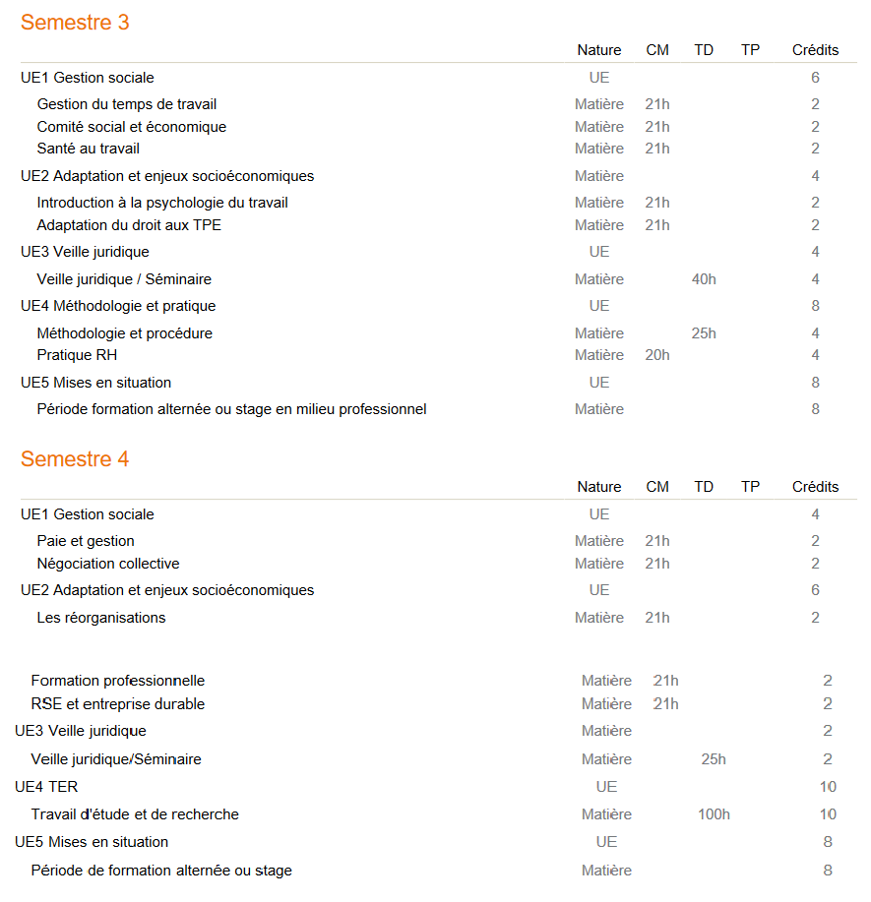

METHODES PEDAGOGIQUES
- Formation hybride associant présentiel et distanciel.
- Travaux collectifs et individuels.
- Intervention de professionnels extérieurs.
- Intégration dans la formation de la pratique RH.

MODALITES D’EVALUATION
Le contrôle des connaissances est opéré comme suit :
- pour les UE 1 et 2 de chaque semestre : notes de contrôle terminal à l’issue de chaque module (résolution de situations pratiques en ateliers)
- pour les UE 3 de chaque semestre : notes de contrôle continu (réalisation de veilles juridiques périodiques et éventuellement participation à un séminaire - colloque, journée d’étude-).
- pour l’UE 4 du semestre 3 : note de contrôle continu (résolution de situations pratiques)
- pour l’UE 4 du semestre 4 : note de contrôle continu (production écrite d’un travail d’étude et de
recherche)
- pour les UE 5 de chaque semestre, note de contrôle continu ( rapport final évaluation de l’alternant dans l'entreprise)
En seconde session, seules les matières non validées en contrôle terminal de chaque semestre peuvent
faire l’objet d’un rattrapage.

PREREQUIS
Les titulaires d’un M1 AES GGE de l’université de Bourgogne sont admissibles de droit en M2 avec contrat d’apprentissage.
Sur sélection et en fonction des places disponibles, les candidats titulaires d’un master 1 RH ou Master 1 AES parcours gestion des entreprises d’une autre Université ou diplôme reconnu équivalent par l’équipe pédagogique du Master.

DOSSIER DE CANDIDATURE
En cas de places vacantes :
Etude de dossier et entretien éventuel par une commission pédagogique composée des responsables pédagogiques du diplôme et/ou d'enseignants-chercheurs intervenant dans le diplôme :

PROCEDURE D’ADMISSION
Les critères d'étude de dossier reposent sur la qualité du dossier universitaire (moyennes obtenues dans les matières fondamentales, régularité des résultats, obtention de mentions), l'expérience professionnelle en lien avec le droit social appliqué ou les ressources humaines (stages, jobs étudiants/d'été d’au moins un mois), l'adéquation du parcours antérieur à la formation sollicitée (suivi notamment d’enseignements fondamentaux en droit du travail et de la protection sociale), l'adéquation de la formation demandée au

projet professionnel du candidat, l’obtention d’un contrat d’apprentissage ou de professionnalisation
annuel avec une entreprise d’accueil.

MOYENS MOBILISES POUR LA RECHERCHE DU CONTRAT D’APPRENTISSAGE
Diffusion d’offres d’emploi et mobilisation du réseau des anciens Master Droit du Travail.

MOYENS MOBILISES EN COURS DE FORMATION POUR FACILITER LA RECHERCHE D’EMPLOI
Diffusion d’offres d’emploi et mobilisation du réseau des anciens Master Droit du Travail.

Accessibilité pour les personnes en situation de handicap ?
OUI ☒ NON ☐

COORDONNEES

Responsable pédagogique
Prénom : Céline – Angélique
NOM : LAURICHESSE - THURILLET BERSOLLE
Téléphone : /
Email : celine.laurichesse@u-bourgogne.fr – angelique.thurillet-bersolle@u-bourgogne.fr

Chargé(e) d’ingénierie de formation
Prénom : Julie
NOM : PROENCA
Téléphone : /
Email : julie.proenca@u-bourgogne.fr

Assistante
Prénom : Elodie
NOM : GALIMARD
Téléphone : /
Email : elodie.galimard@u-bourgogne.fr

INDICATEURS DE RESULTATS

Il n’y a pas encore de statistiques disponibles pour ce nouveau parcours.
Première diplomation à l’issue de l’année 2025-2026.

TAUX DE DIPLOMATION (= nb de diplômés/nb de candidats présentés à l’examen)
Cliquez ou appuyez ici pour entrer du texte.

TAUX DE POURSUITE D’ETUDES (= nb d’apprentis en poursuite d’études/nb d’apprentis sortants, hors abandons précoces)
Cliquez ou appuyez ici pour entrer du texte.

TAUX D’INSERTION PROFESSIONNELLE GLOBAL (à 6 et 18 mois)
(= nb d’apprentis en emploi/nb total d’apprentis sortants, hors poursuite d’études)
Cliquez ou appuyez ici pour entrer du texte.

TAUX D’INSERTION PROFESSIONNELLE DANS LE(S) MÉTIER(S) VISÉ(S) PAR LE DIPLÔME (à 6 et 18 mois)
(= nb d’apprentis en emploi dans le métier visé/ nb d’apprentis en emploi)
Cliquez ou appuyez ici pour entrer du texte.

TAUX DE SATISFACTION (= nb d’apprentis satisfaits/nb de répondants)
Cliquez ou appuyez ici pour entrer du texte.

TAUX D’ABANDON DE LA FORMATION (= nb d’apprentis ayant abandonné la formation/nb total d’apprentis entrés en formation)
Cliquez ou appuyez ici pour entrer du texte.

TAUX DE RUPTURE DES CONTRATS (= nb de ruptures/nb total de contrats signés)
Cliquez ou appuyez ici pour entrer du texte.

VALEUR AJOUTÉE DU CFA
Cliquez sur le lien Inser’Jeunes

